ПРОФЕССИОНАЛЬНЫЙ СОЮЗ РАБОТНИКОВ ОБРАЗОВАНИЯ
ПОЛЕВСКАЯ ГОРОДСКАЯ ОРГАНИЗАЦИЯ ОБЩЕРОССИЙСКОГО ПРОФСОЮЗА ОБРАЗОВАНИЯ
ИТОГИ ВЫБОРОВ В ДУМУ ПОЛЕВСКОГО ГОРОДСКОГО ОКРУГА
( 12.09.2022)
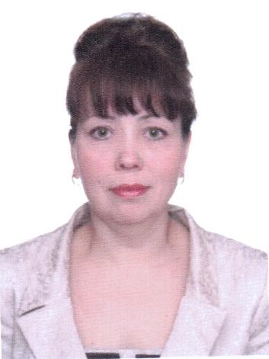
Городской Комитет Профсоюза работников образования и науки РФ поздравляет БАБИНУ СВЕТЛАНУ МИХАЙЛОВНУ с избранием Думу Полевского городского округа. Кандидатура Светланы Михайловны была выдвинута от Полевской городской организации Профсоюза в мае 2022 года на заседании президиума. Кроме нее кандидатами в состав Думы были предложены – учитель истории МБОУ СОШ № 17-Намятов Сергей Юрьевич и председатель Совета молодых педагогов Полевского городского округа – Тетеркина Елена Андреевна. Всем им достались очень «трудные» округа. Светлане Михайловне – территориально – все шесть сельских территорий, Сергею и Елене округа южной части города, в которых их практически не знали, так свою профессиональную педагогическую работу они ведут в школах северной части. Все три кандидатуры были одобрены и внесены в список кандидатов. Все три кандидата участвовали в праймериз и по его итогам шли на вторых местах. Главная задача, конечно, состояла в том, чтобы при работе с избирателями на своих участках рассказать о своих Программах и перспективах деятельности, если они пройдут в Думу. Представители Единой России поддержали кандидатов и помогали в
агитационной деятельности и Бабиной С.М., и Намятову С.Ю. ( третий по результатам голосования) - молодец. Тетеркиной Е.А. ( четвертая по результатам голосования- умница) пришлось сложнее, так как на ее счет для агитационной деятельности не были перечислены денежные средства и это, конечно, минимизировало эффекта агитации. Нужно отдать должное, что все трое проявили себя как настоящие бойцы. Конечно это первый опыт их участия в избирательной кампании, все впервые – и составление Программы , и изготовление агитационных роликов, и встречи с потенциальными избирателями. Интересно, азартно, волнительно.
В целом все трое МОЛОДЦЫ - достойно представляли профсоюзную городскую организацию и образование Полевского в избирательной гонке. Победа – Бабиной С.М.- замечательный результат. Мы поздравляем ее и нас с тем, что теперь в городской Думе от профсоюза образования будет профессионал, финансист и экономист с активной гражданской позицией, представляющий интересы педагогов Полевского . А проигрыш молодых – это все равно положительный результат, так как это опыт участия, узнавание «кухни» выборной борьбы . Впереди выборы еще будут- время есть !!

